# «[Дневник писателя](https://ru.wikipedia.org/wiki/Дневник_писателя)»

Редакция «Гражданина» сообщает о публикации нового произведения Достоевского на своих страницах в 1873 году и «Дневник писателя» в отдельном издании 1877 года. Склонность к публицистике Достоевский питал с первого периода творчества, когда в 1847 году были опубликованы его фельетоны «Петербургская летопись». После долгого вынужденного перерыва каторги и ссылки тяга писателя к освещению злободневных проблем воплощалась при издании журналов «Время» и «Эпоха». В первом январском номере еженедельного журнала «[Гражданин](https://ru.wikipedia.org/wiki/Гражданин_(журнал))» за 1873 год, издававшегося

Итак, [теперь я установил солнечные панели](http://engineering-ru.livejournal.com/551964.html), и могу сделать предварительное сравнение моих ожиданий 3 года назад, и реальности.

1. Во-первых, солнечные панели за это время подешевели. Три года назад мне предлагали заплатить $32,400 за 10.4квт, а в этом году я заплатил  $31,948 за 12.29 квт, причем я установил более эффективные панели и более эффективные микро-инверторы.

2. Во-вторых, производство электроэнергии превзошло ожидания. Для производства 1 МВтч электроэнергии понадобилось чуть более 14 дней. На сайте который отслеживает статистику, мне написали что я сократил выбросы парниковых газов на 1100 кг., и мое сокращение выбросов парниковых газов за две недели равносильно посадке 28 деревьев.  За год наверно целый виртуальный лес посажу :)

Всю статистику, в пятиминутных интервалах, можно посмотреть вот тут:

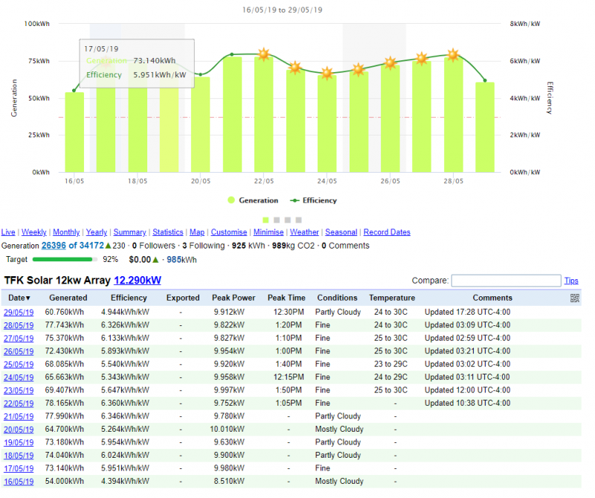

## Ещё в 1849 году

известным английским археологом и саксофонистом **Алджерноном Хербертом** (*Algernon Herbert*) в книге **Cyclops Christianus** была приведена любопытнейшая статистика.

Помимо прочего, Херберт с истинно английской педантичностью указывает в своём фундаментальном труде средний вес элементов исследованных им с 1825 по 1845 годы более чем 50-ти групп мегалитических сооружений (дольменов, кромлехов, менгиров и так далее).

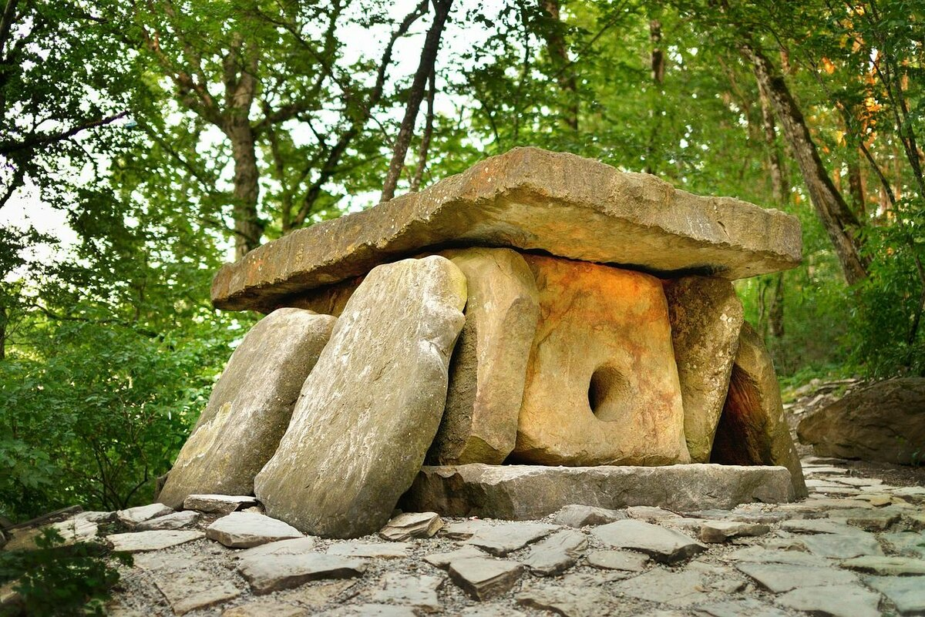

## **Дольмен, Краснодарский край ( Россия)**

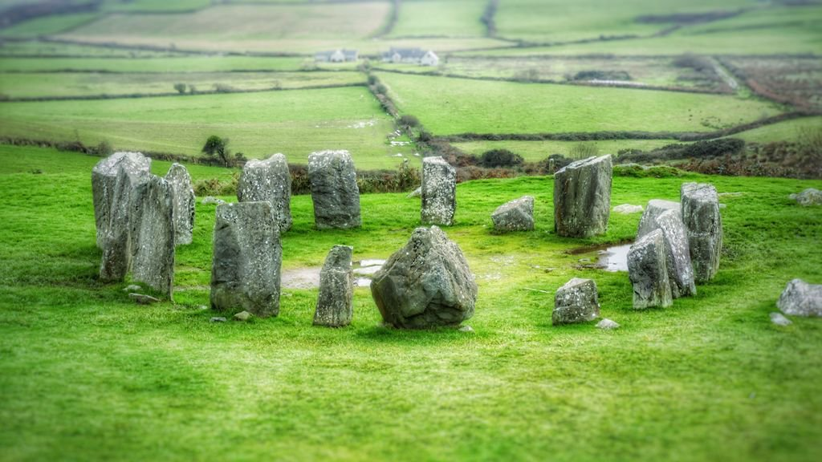

## **Кромлехи, Дромберг (Ирландия)**

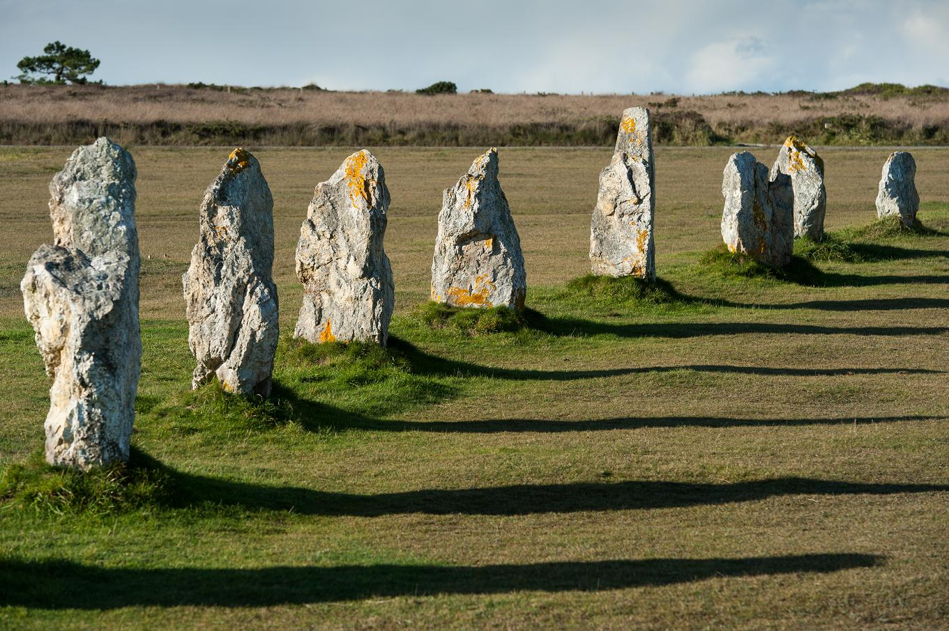

### **Менгиры, Бретань (Франция)**

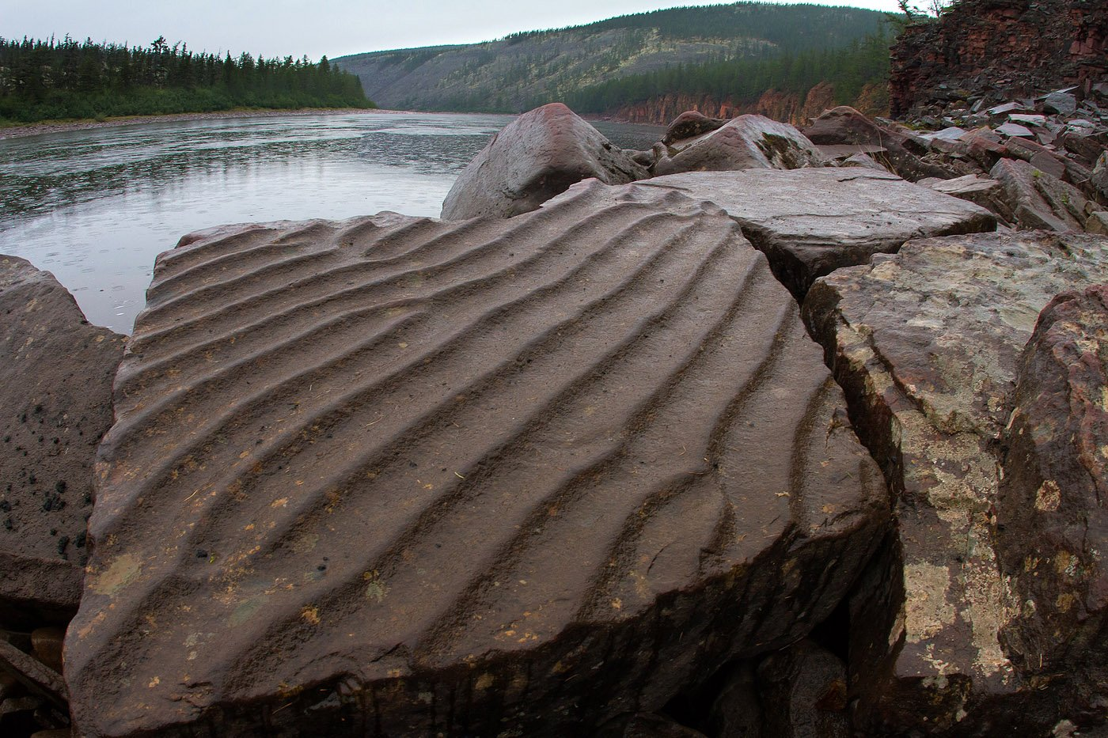

### **Стромалиты, п-ов Таймыр, плато Анабар (Россия)**

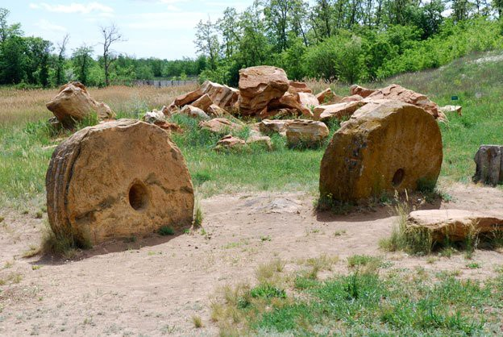

#### **"Каменная могила", Мелитополь (Украина)**

Средний вес брался для того, чтобы исключить влияние нетипичных значений, попадающих в так называемые ***хвосты Гаусса*** - правую и левую части кривой вероятности нормального распределения.

Отсечка производилась на интервале в ± σ, что гарантировало исключение случайных величин и рассмотрение только попадающих в доверительный интервал.